
Evaluación 3
Sistemas operativos corporativos

Nombre: Isaac Marambio
Docente: Tomas Arthur Zambrano

Introducción
En esta evaluación veremos la creación de servidor en la nube Linux con ssh y http, además veremos la creación en la nube de un servidor Windows Server 2019 con acceso Remoto y Rol web server

Paso a paso
1-Amazon Linux
1-Creamos nuestra instancia con los parámetros pedidos
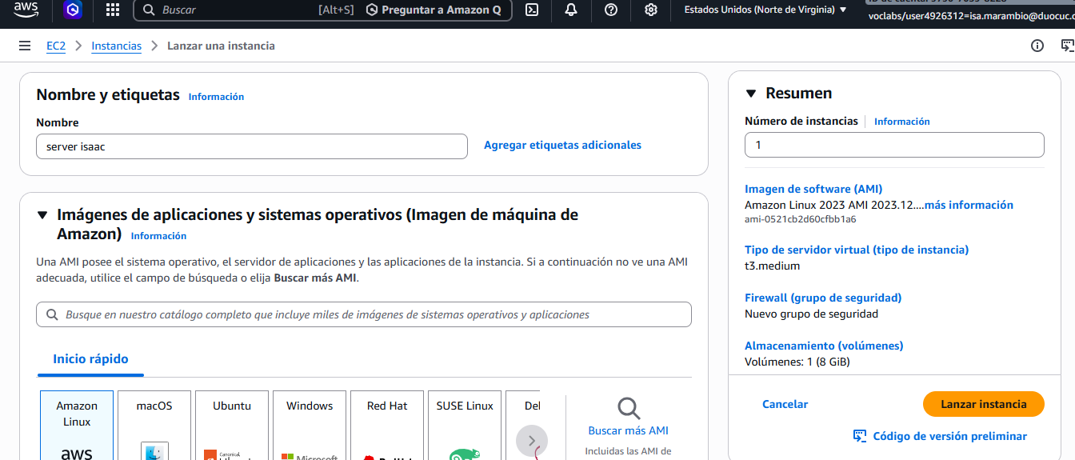
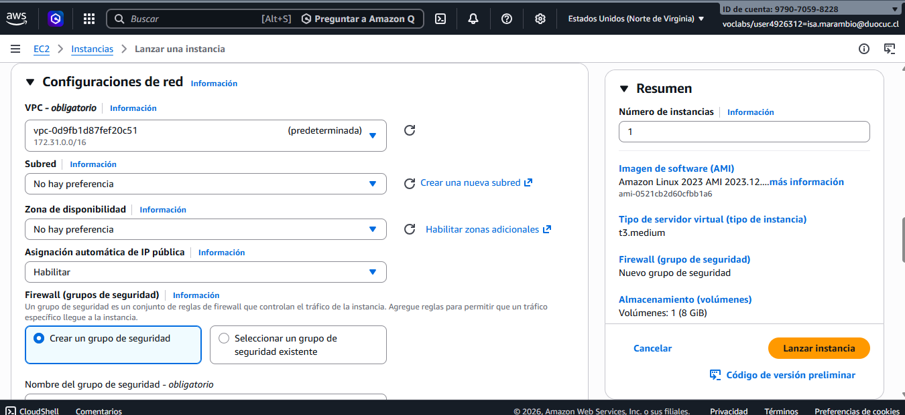
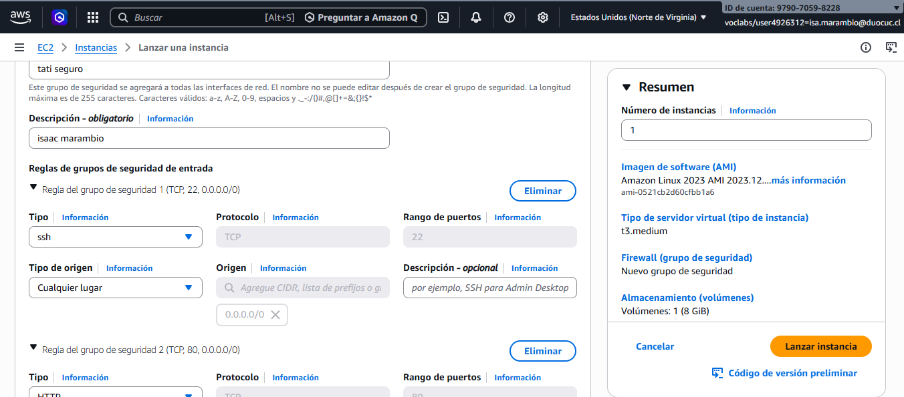

2-Nos conectamos por SSH y accedemos con nuestra ip y usuario
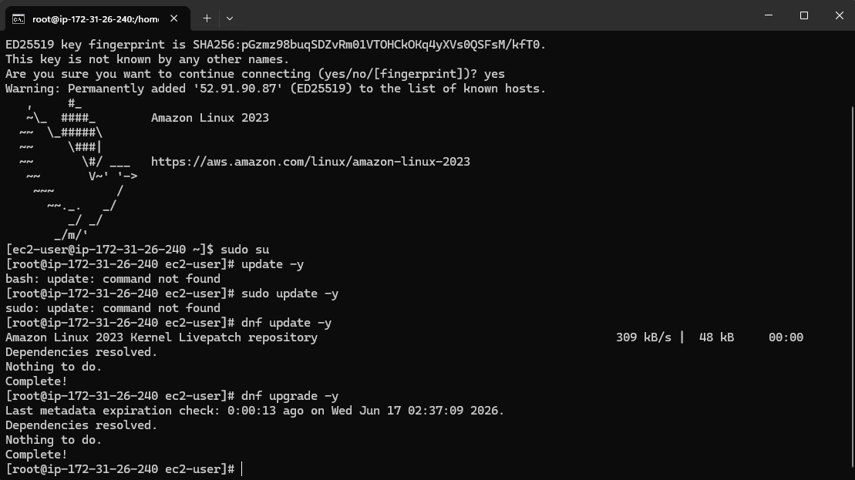
3-Instalamos y activamos nuestro servidor httpd
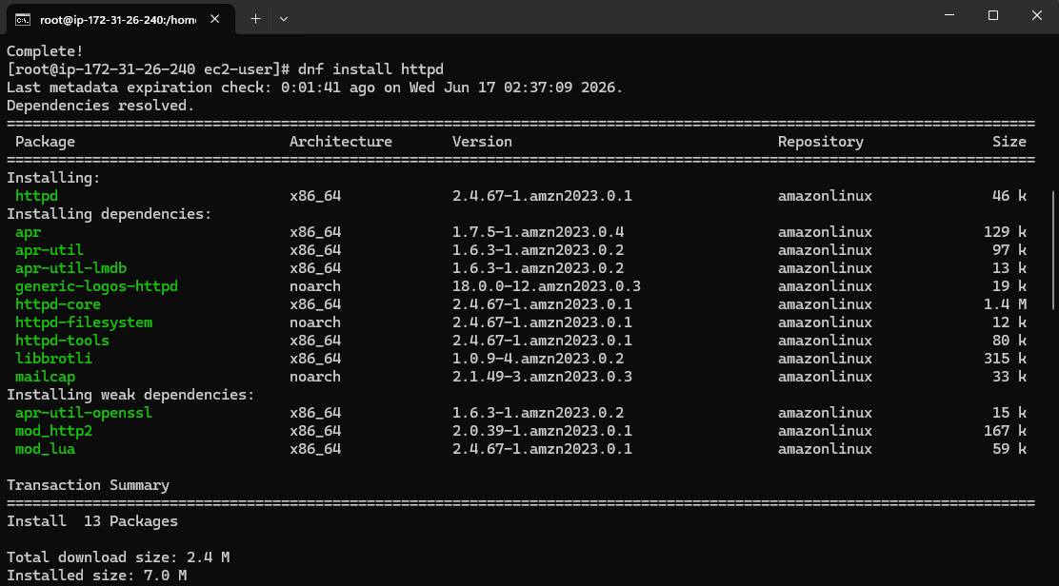

4-Personalizamos nuestra pagina web con nuestro nombre y logo de DUOC UC

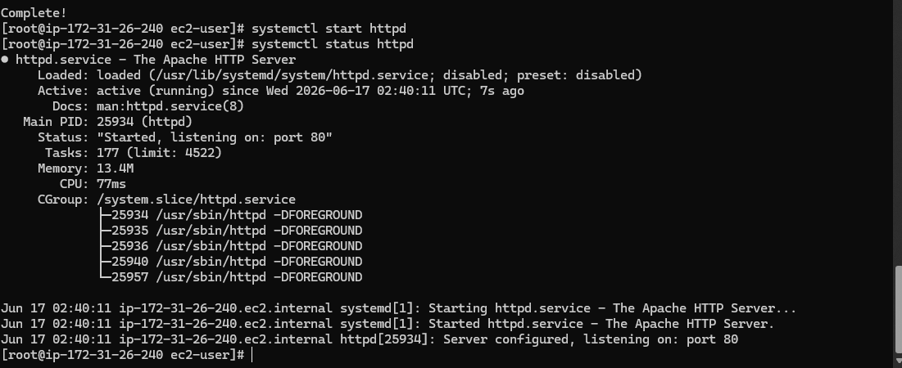

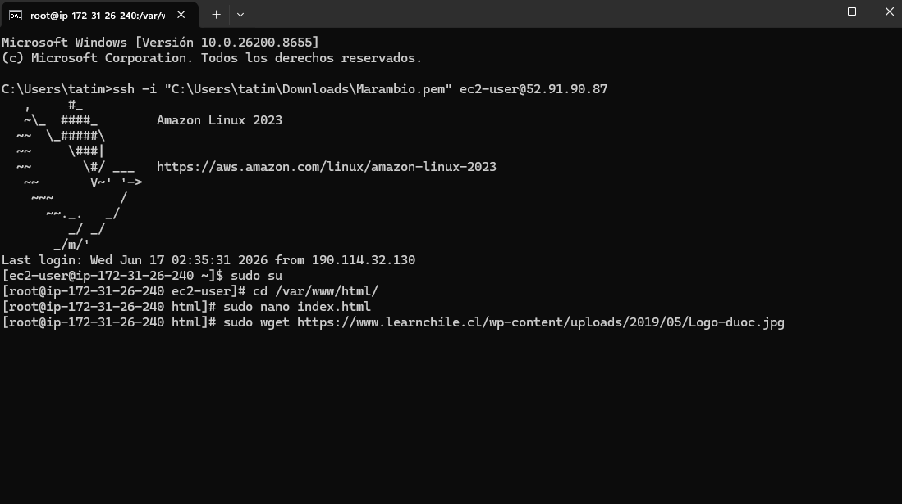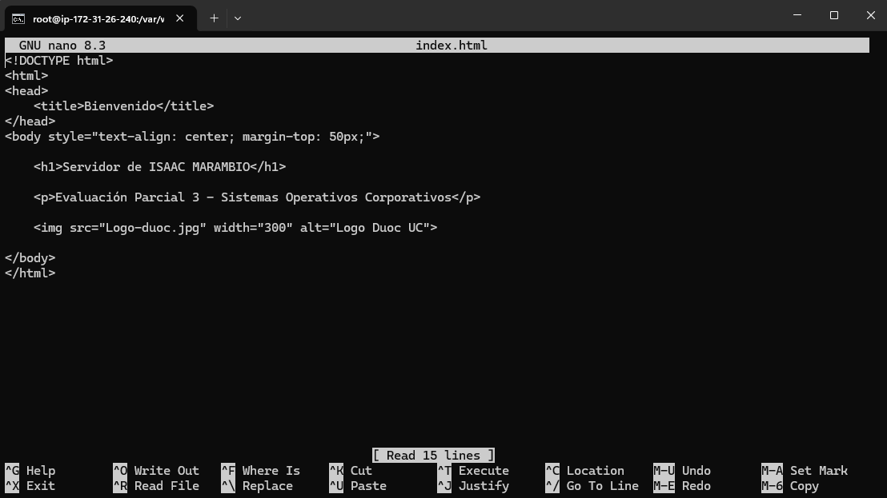
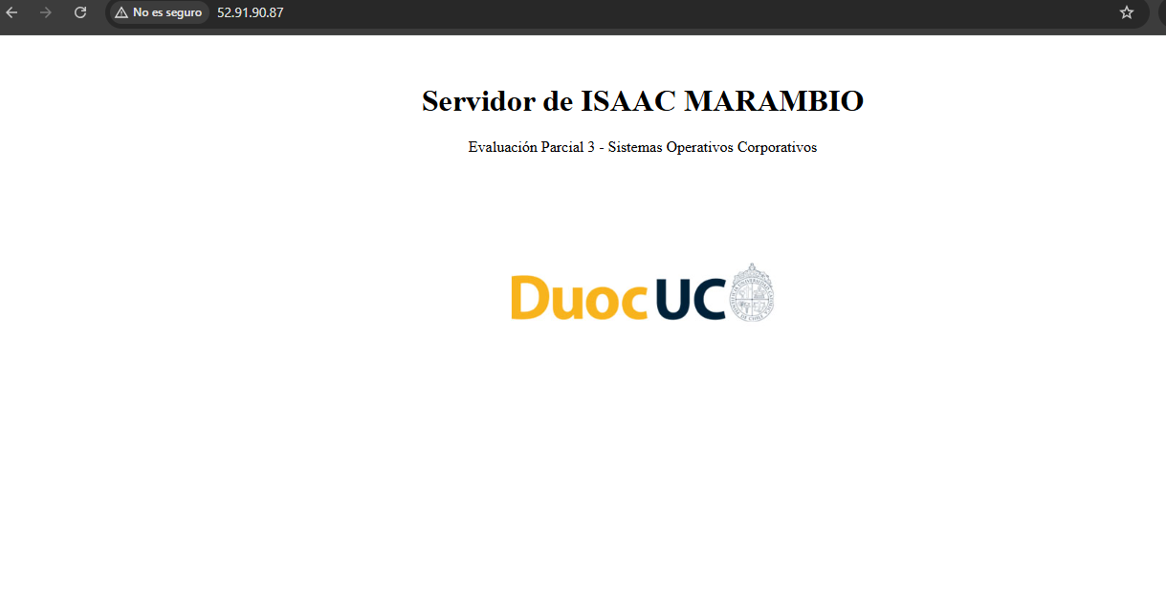

5-Finalizamos nuestra instancia
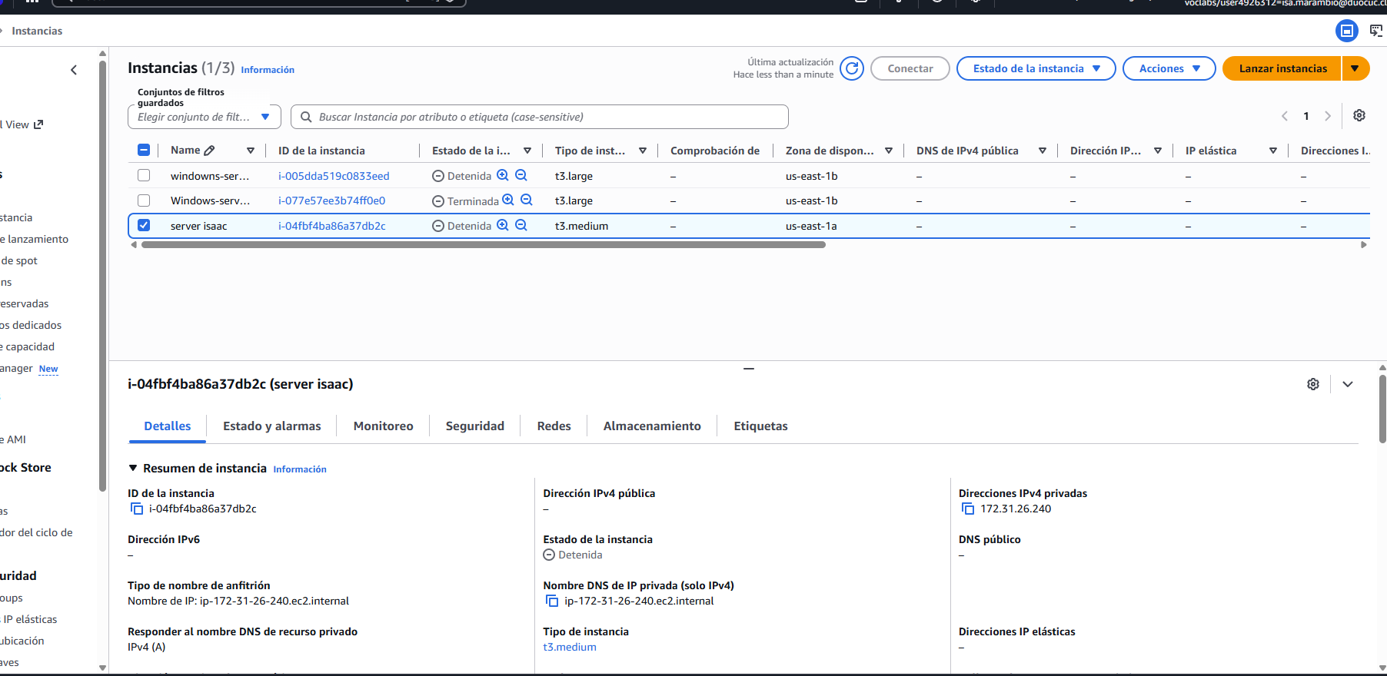

2-Windows Server 2019

2.1-Creamos nuestra instancia con los parámetros pedidos
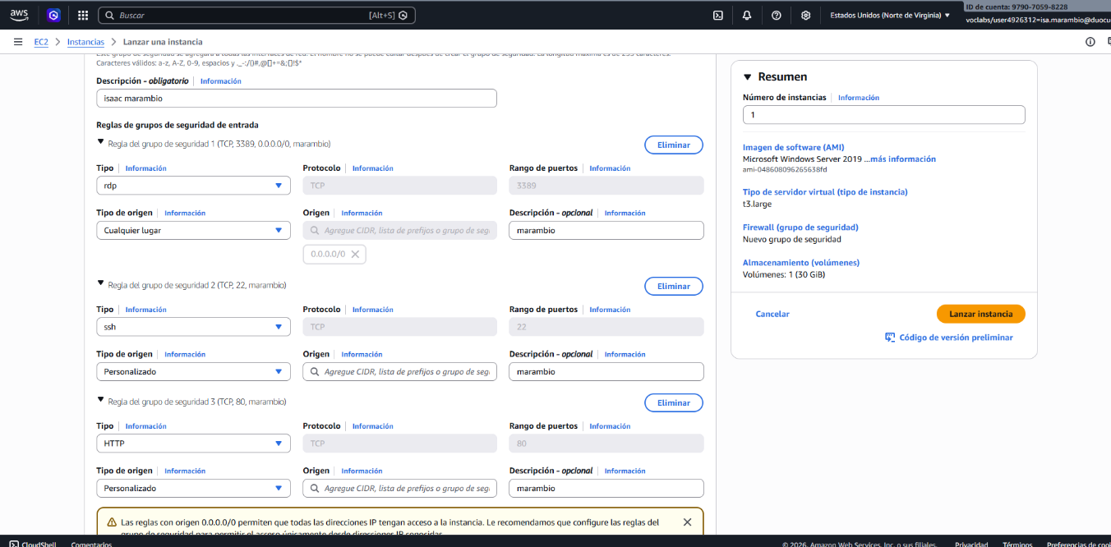

2.2 Obtenemos la clave de acceso para nuestro Windows
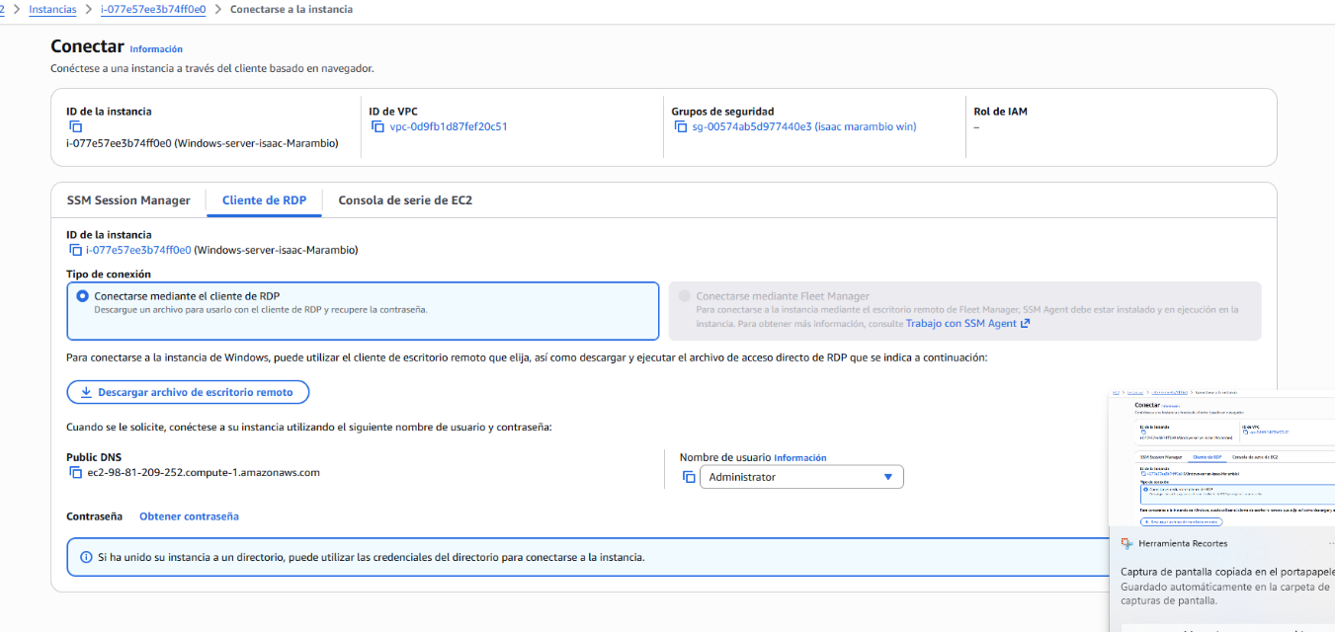
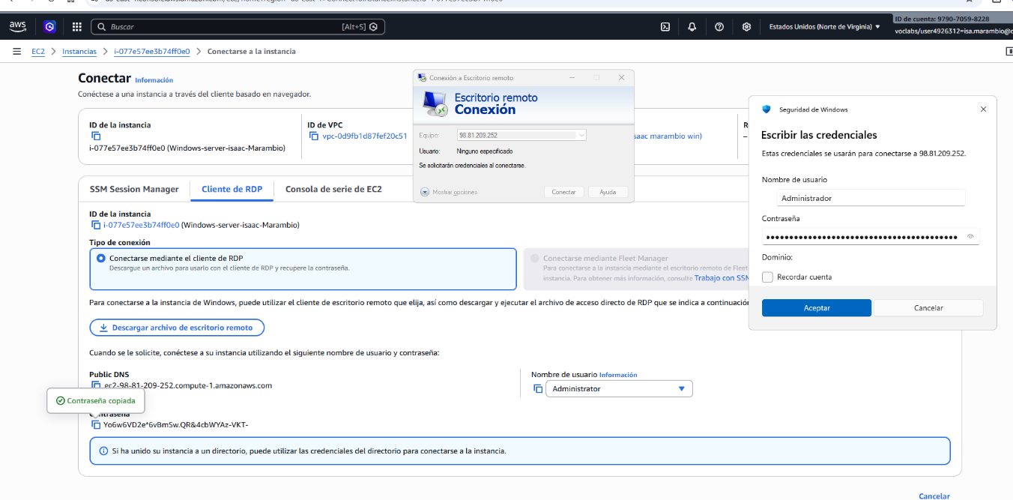

2.3 Nos conectamos de forma remota con la aplicación de Windows (MSTSC) utilizando la ip publica y el nombre de usuario (Administrator) que se nos dio en nuestra instancia
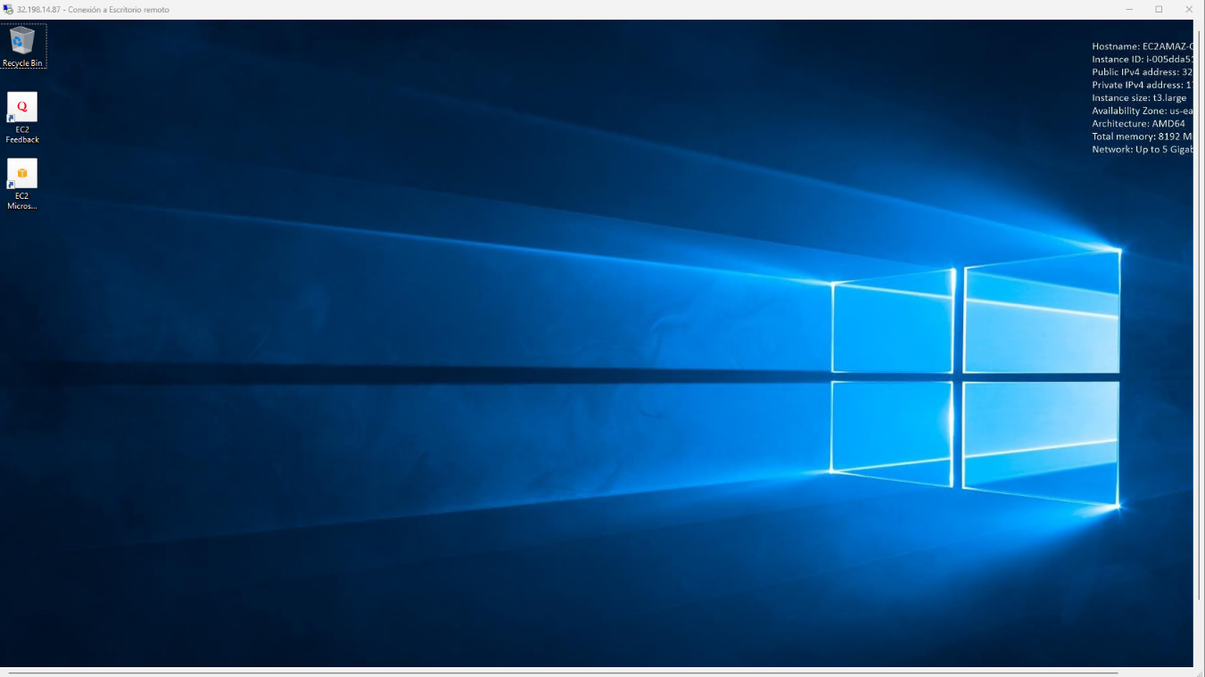

2.4 Instalamos el Rol Web Server (IIS + FTP) dentro de Server Manager
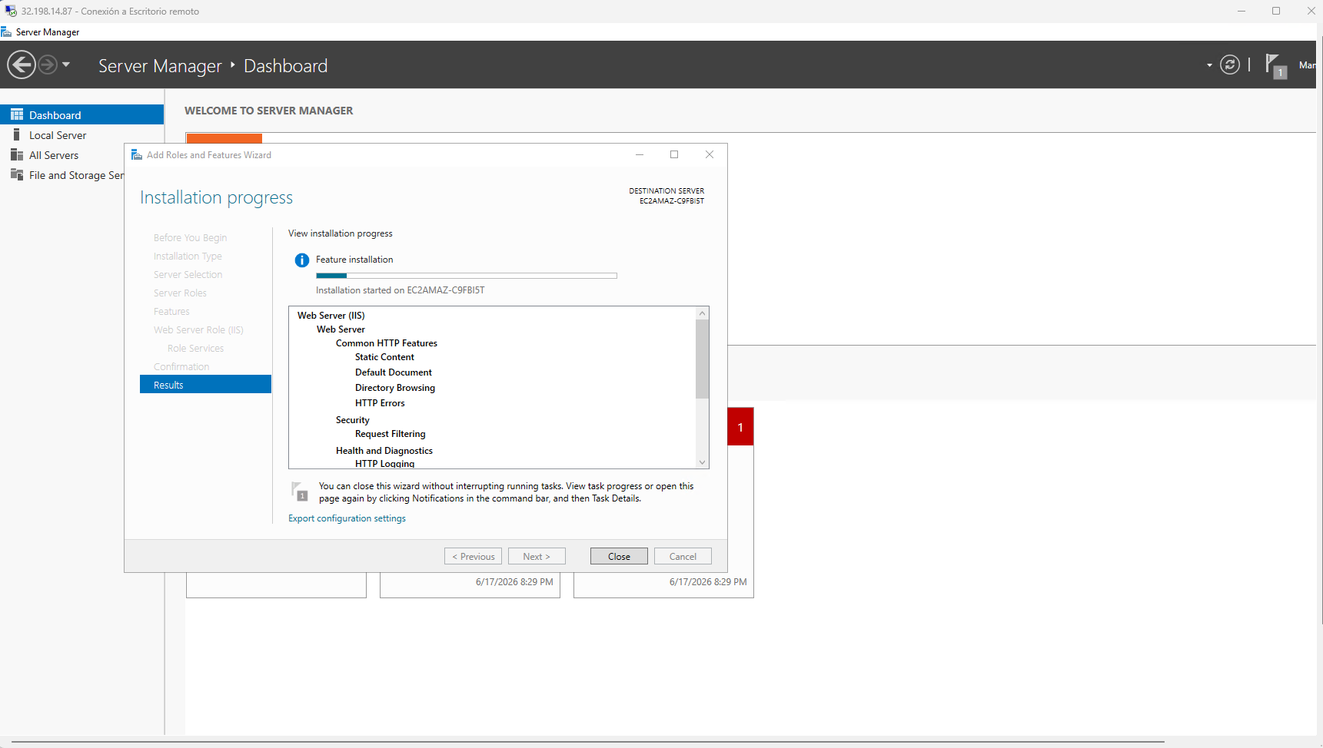
2.5 Verificamos que todo se haya instalado correctamente y cerramos
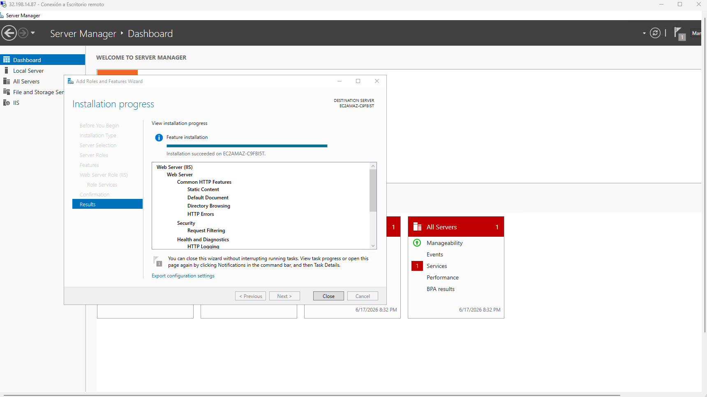
2.6 Verificamos que el HTTP Y FTP estén activos e iniciamos los servicios
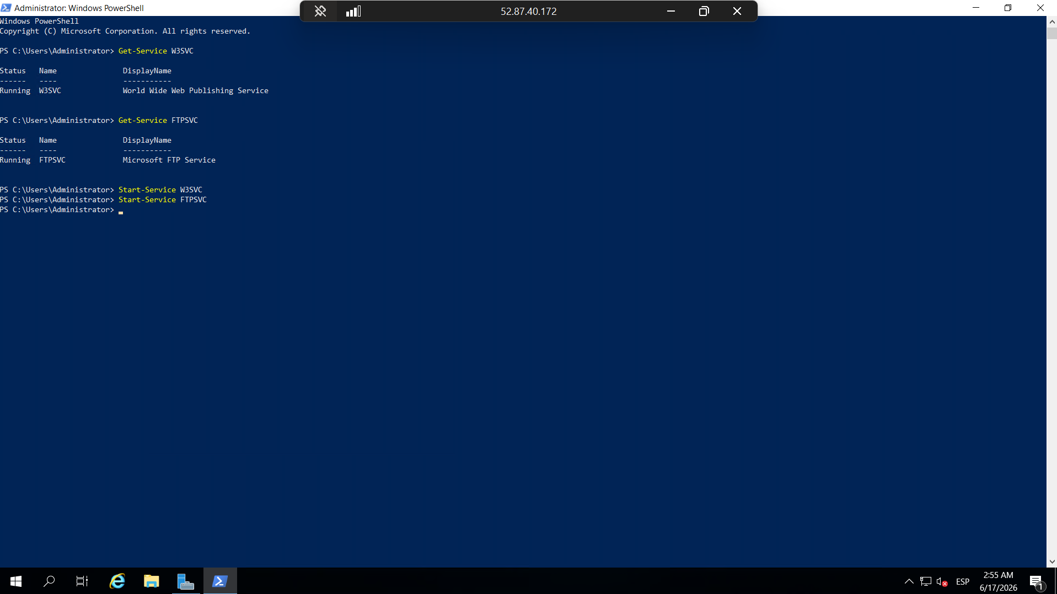

2.7 Configuramos la página con nuestro nombre y el logo de Duoc Uc
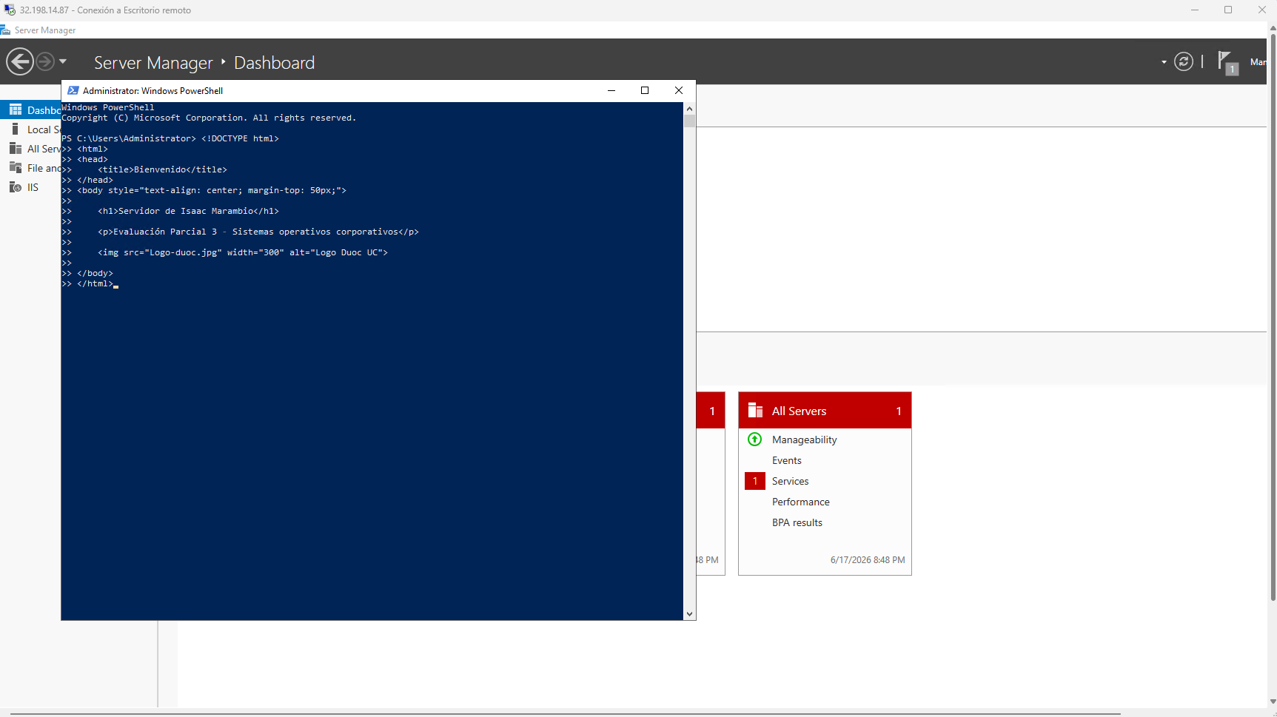



2.8 Verificamos el Ftp en el navegador fallara porque el navegador no es apto para ftp
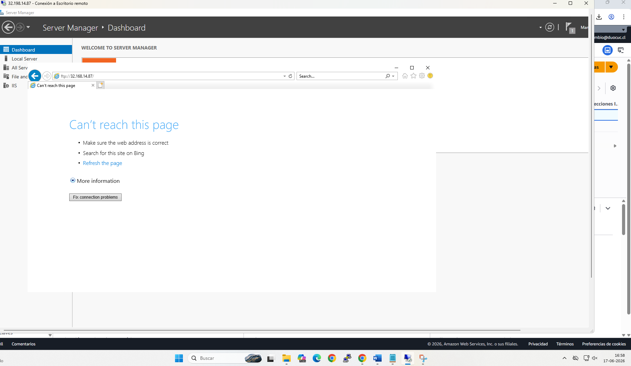
2.9 Detenemos la instancia de Windows


